МИНИСТЕРСТВО ОБРАЗОВАНИЯ РЕСПУБЛИКИ БЕЛАРУСЬ

Учреждение образования «Полоцкий государственный университет»

Факультет информационных технологий

Кафедра технологий программирования

**ЛАБОРАТОРНАЯ РАБОТА №4**

по дисциплине: **«Надёжность программного обеспечения»**

на тему: «**Тестовая документация»**

Вариант 5

ВЫПОЛНИЛ студент группы

Яковлев Н.А

ПРОВЕРИЛ ст. преподаватель

Борисенок К.С.

Новополоцк, 2020 г.

**Цель работы**: изучить основные виды тестовой документации.

**Анализ задания, с описанием своего варианта:** написать Acceptance Sheet для главной страницы сайта Научной библиотеки Полоцкого государственного университета (http://lib.psu.by/).

**Краткое описание страницы, для которой создавался тест-план**

Страница «Научная библиотека Полоцкого государственного университета» сайта lib.psu.by предназначена для предоставления текстовой информации, изображений и любых видов мультимедийной информации для студентов университета.

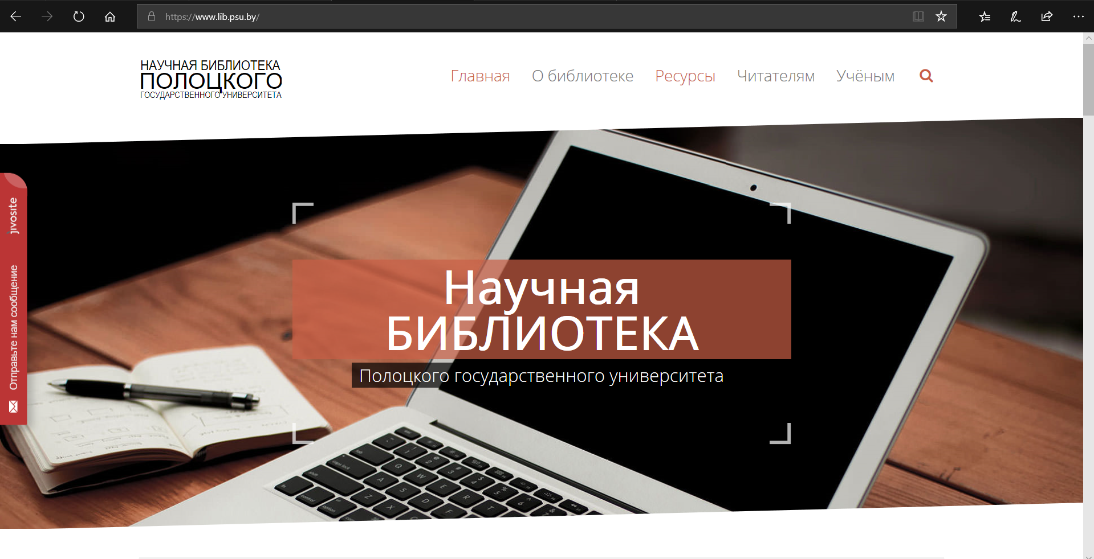

**Рисунок 1 –** Скриншот тестируемой страницы

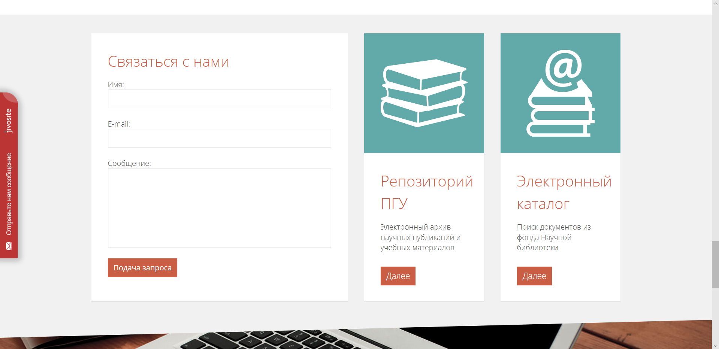

**Рисунок 2 –** Скриншот тестируемой страницы

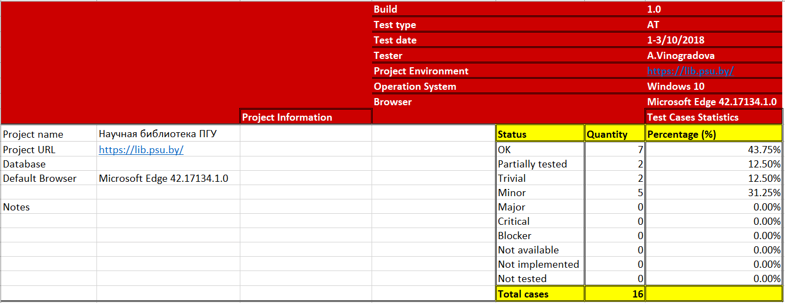

**Рисунок 3 –** Front End

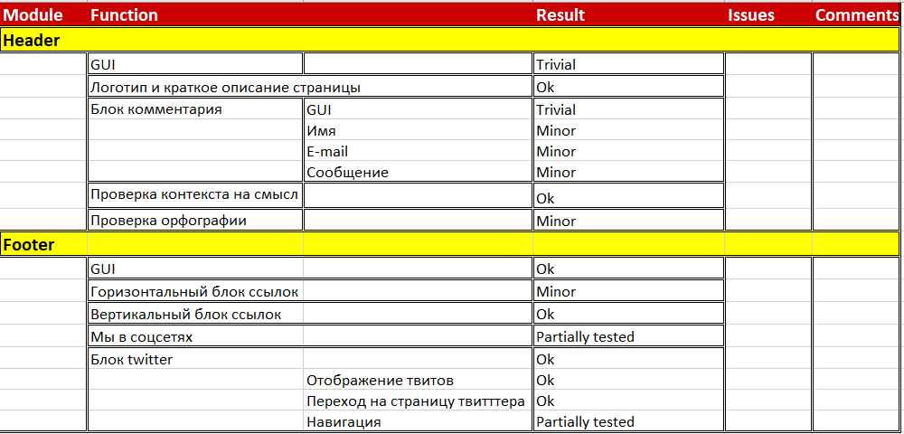

**Рисунок 4 –** Build Info

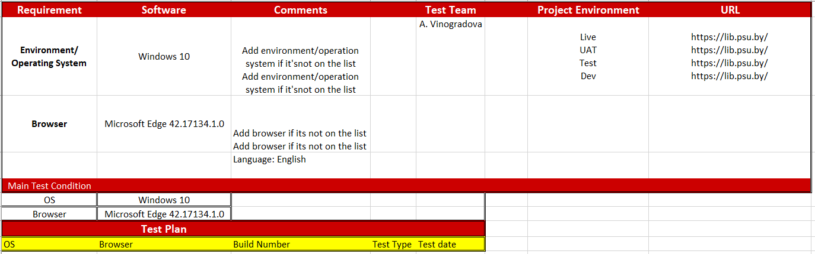

**Рисунок 5 –** Testing Plan

**Вывод:** В ходе данной лабораторной работы я изучила основные виды тестовой документации. Так же мной был заполнены вкладки Front End, Build Info и Testing Plan. для страницы сайта «lib.psu.by» «Научная библиотека ПГУ».